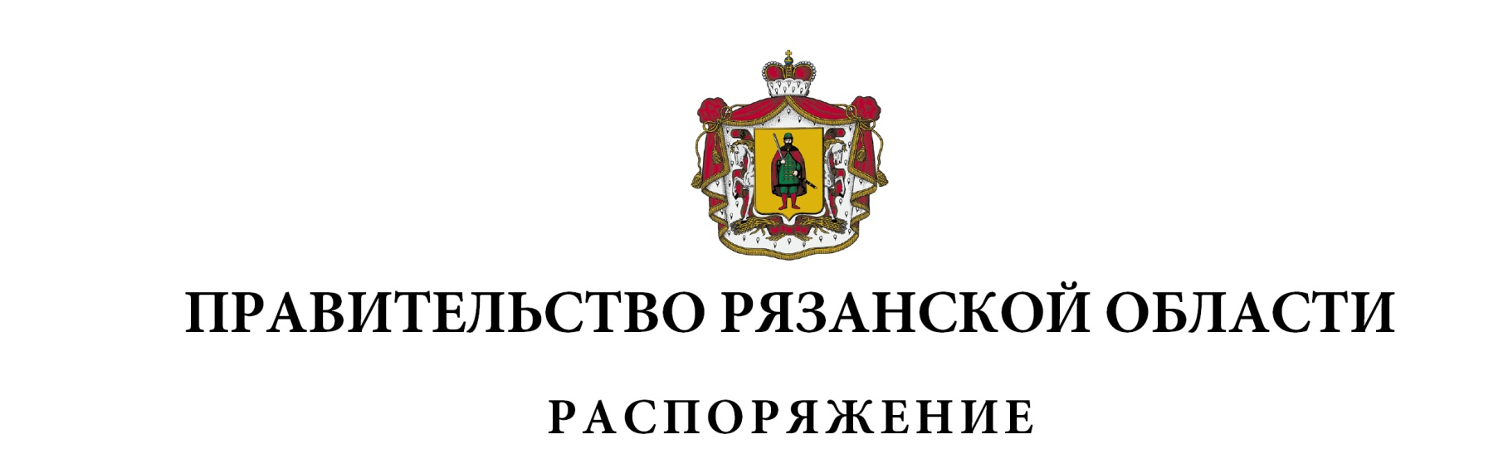
от 3 апреля 2024 г. № 185-р

Внести в приложение к распоряжению Правительства Рязанской области от 03 февраля 2009 г. № 24-р (в редакции распоряжений Правительства Рязанской области от 18.10.2016 № 423-р, от 26.10.2017 № 484-р,
от 31.10.2018 № 510-р, от 02.10.2019 № 472-р, от 16.12.2019 № 590-р,
от 09.06.2020 № 245-р, от 24.12.2020 № 619-р, от 13.08.2021 № 335-р,
от 22.02.2022 № 81-р, от 07.03.2023 № 102-р) следующие изменения:
- пункты 16, 18 признать утратившими силу;
- дополнить пунктами 24, 25 следующего содержания:

1 | 2 | 3 | 4 | 5 | 6
«24. | Земельный участок | Рязанская область, Шиловский район | 62:25:0020302:107 | недвижимое | площадь –360000,0 кв. м
25. | Земельный участок | Рязанская область,  Шиловский район | 62:25:0020302:412 | недвижимое | площадь – 1581341,0 кв. м»

Первый заместитель Председателя Правительства Рязанской области |  | А.Н. Рослякова

